Федеральное государственное бюджетное образовательное учреждение высшего профессионального образования
«Хакасский государственный университет им. Н.Ф. Катанова»
Колледж педагогического образования, информатики и права

Конспект урока изобразительного искусства во 2 классе
по теме «Украшения человека. Выражение характера человека через украшения»

Класс: 2А
Учитель: Маклецова И.Н.
Методист: Лобанова Л.А.
Составила: Корнева П.
Дата: 19.02.13

Абакан, 2013

Тема: «Украшения человека»
Класс: 2А
Цель урока:
Задачи:
Предметные: учить детей изготавливать и украшать женское украшение – кокошник; соотносить декоративные украшения с формой предмета; передавать характер через линию и цветовые сочетания.
Метапредментые: развивать воображение и творческие способности детей.
Личностные: воспитание любви к культуре русского народа.

Оборудование:
- для учителя: макеты кокошника (острой и округлой формы), части украшения, магниты, мультимедийная презентация, шкатулка, бумага А4, ножницы, смайлики для рефлексии;
- для учеников: листы бумаги А4, краски, кисти, ножницы, цветная бумага, клей.

Ход урока (80 мин.):
- Организационный момент (1 мин.)
- Сообщение темы урока (1 мин.)
- Беседа по теме урока (15 мин.)
- Подготовительная работа (10 мин.)
- Творческая работа (45 мин.)
- Итог урока (8 мин.)

Оформление доски:

.

Этап урока | Деятельность учителя | Деятельность детей
1. Организационный момент (1 мин.) | Добрый день, ребята!  Прозвенел звонок весёлый  Все готовы! Всё готово!  Мы, сейчас, не отдыхаем,  Мы, работать начинаем.  Меня зовут Полина Сергеевна. Я надеюсь, что наши уроки будут продуктивными и полезными для вас. Вспомним правила поведения на уроке:  - не нужно выкрикивать и перебивать;  - стараться внимательно слушать, не отвлекаться;  - поднимать руку, если хотите ответить. | Дети садятся, готовятся к уроку.  Дети повторяют правила поведения на уроке.
2. Сообщение темы урока (1 мин.) | - У меня в руках шкатулка. Угадайте, что может храниться в ней? (бусы, кольцо, серьги, браслет)  - Что это такое? (украшения)  - Кому могут они принадлежать? (русской красавице, женщине)  - Правильно. Сегодня мы поговорим о женских украшениях и научимся изготавливать и украшать головные уборы. | Дети отвечают по поднятой руке.
3. Беседа по теме урока (15 мин.) | У человека с древних времён было стремление вносить красоту в окружающий его предметный мир, в украшения.  - Из чего человек мастерил первые украшения?  Действительно, это были украшения из клыков убитых зверей, ракушек, глины. Позже появились украшения из драгоценных камней, металла, стекла.  - С украшениями мы сталкиваемся каждый день, часто не осознавая, что это настоящие произведения искусства.  - А, правда ли, что везде люди изготавливают и носят одинаковые украшения? (Нет.) А от чего зависит вид украшений?  У каждого народа существуют свои национальные украшения, характер которых определён природными условиями, культурными традициями народов. Например, народы Прибалтики любят янтарь и чаще других народов используют его в украшениях, а народы Урала делают украшения из природных камней – уральских самоцветов.  - Раньше на Руси люди старались по-всякому украсить себя и свою одежду. Так женский народный костюм дополняли бусами и подвесками. Женщины Древней Руси любили украшать себя браслетами, особенно стеклянными.  - Как вы думаете, какое украшение являлось самым заметным? Какую часть тела мы видим прежде всего? (Голову)  Особое внимание женщины всегда уделяли головным уборам - самой заметной части любого костюма.  Головные уборы были чрезвычайно разнообразны, но всегда чётко делились на девичьи и уборы замужних женщин.  Девушки могли украшать голову лентой, а в праздники надевали головные уборы разной формы – и плоские, и ажурные, с прорезями, с зубцами.  Женский головной убор должен был полностью покрывать голову.  - Как вы думаете, почему?  Волосы женщины, особенно замужней, считались опасными (прежде всего для мужчин), и могли привлечь злые силы. Не случайно в Европе, когда рисуют портрет ведьмы, изображают её с распущенными, часто неубранными, волосами.  Также были распространены различные повязки и обручи, но главным головным убором считался кокошник.  Своё название он получил от слова «кокош» – древнего названия курицы-наседки или петуха.  - Почему его так назвали?  (Потому что курица наседка сидит на яйцах, также как кокошник сидит на голове)  Существует множество кокошников, они отличаются по форме и украшениям. Встречаются треугольные кокошники, кокошники напоминающие полумесяц, двурогие кокошники и др.  Рассмотрите, какая бывает разная форма.  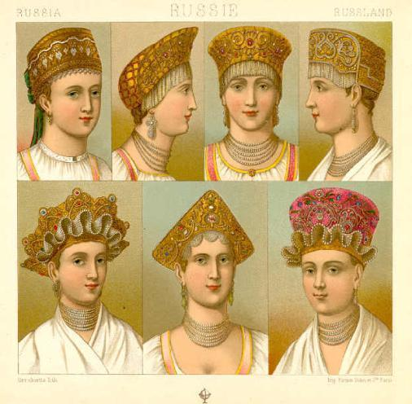  Обратите внимание, что все кокошники украшены.  - Чем украшали кокошники на Руси?  (Жемчугом, бисером и цветным стеклом в металлической оправе, вышивками, подвесками по краям.)  Не каждая крестьянка умела шить золотом и низать жемчугом, поэтому головные уборы отдавали расшивать специальным мастерицам. Праздничные головные уборы стоили очень дорого, их берегли и передавали по наследству.  Угадайте, откуда эти строки:  Три девицы под окном  Пряли поздно вечерком.  - Сказка о царе Салтане, о сыне его славном и могучем богатыре князе Гвидоне Салтановиче и о прекрасной царевне Лебеди»  - Кто написал это произведение? (А.С. Пушкин)  - Правильно. Давайте рассмотрим трех девиц.  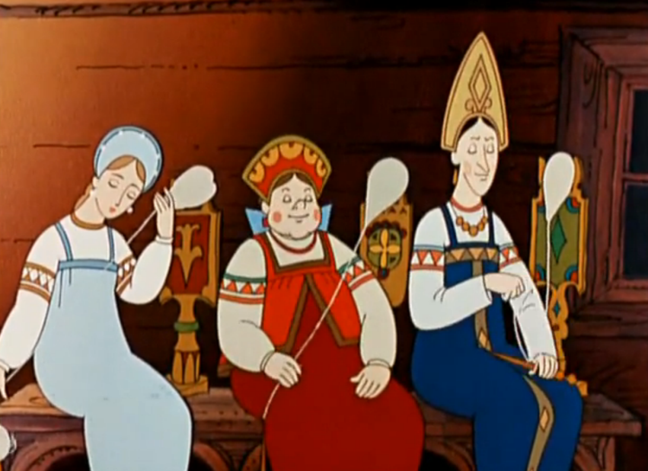  - Какие кокошники на девицах? (Форма, цвет, украшения)  - Почему они выбрали такие украшения?  - Как украшения передают их характер?  - Какие средства выразительности использовал художник для выражения характера сказочных персонажей? (линия, цвет)  - Сколько цветов использовано при создании кокошников?  Какой вывод мы можем сделать? (3-4 основных цвета.)  Теперь давайте сыграем с вами в игру.  На доске заготовки двух кокошников. Ученики должны, выходя к доске, определить, к какому кокошнику больше подходит деталь (украшение).  - Какой вывод мы можем сделать?  - Какие цвета мы можем использовать при создании остроугольного кокошника? Овального кокошника?  - Какие детали мы будем использовать для острого, овального кокошника?  Сейчас давайте немного с вами отдохнем.  Зайцы утром рано встали,  Весело в лесу играли.  По дорожкам прыг-прыг-прыг!  Кто к зарядке не привык?  Вот лиса идет по лесу.  Кто там скачет, интересно?  Чтоб ответить на вопрос,  Тянет лисонька свой нос.  Но зайчата быстро скачут.  Как же может быть иначе?  Тренировки помогают!  И зайчата убегают.  Вот голодная лиса  Грустно смотрит в небеса.  Тяжело вздыхает.  Садится, отдыхает. | Дети слушают.  Один-два вызванных ребенка отвечают на вопрос, остальные внимательно слушают.  Дети слушают.  Несколько вызванных учеников отвечают на вопрос, остальные внимательно слушают.  Дети слушают.  Несколько учеников отвечают, остальные слушают.  Дети слушают.  Несколько вызванных учеников отвечают, остальные внимательно слушают.  Дети слушают.  Несколько вызванных учеников отвечают, остальные внимательно слушают.  Дети слушают.  Дети рассматривают фотографию на слайде.  Несколько вызванных учеников отвечают, остальные внимательно слушают.  Дети слушают.  Дети говорят название произведения.  Дети отвечают на вопросы по поднятой руке.  Дети отвечают на вопросы.  Дети по одному выходят к доске и соотносят украшения с кокошником.  - Форму украшения нужно всегда соотносить с формой кокошника.  - Для остроугольного кокошника мы должны использовать холодные цвета, а для овального – теплые.  Дети выполняют движения физминутки.
4. Подготовительная работа (10 мин.) | А сейчас правильно сядьте, уберите все лишнее. Вы должны внимательно меня слушать и запоминать.  Я расскажу вам, как сделать заготовку для нашего замечательного кокошника.  Я беру альбомный лист. Я могу расположить его как хочу: вертикально или горизонтально. Я расположу горизонтально. Прикладываю уголки листа друг к другу. Аккуратно проглаживаю место сгиба, не до конца, только немного.  Теперь нужно придать форму моему кокошнику. Я начинаю резать от нижнего правого угла листа вверх, постепенно сужая край.  Теперь нужно придать форму нижней части кокошника. Я начинаю резать с того же самого места, только уже в другую сторону. Делаю небольшую дугу. Теперь закрываю ножницы, кладу их на место. Можно развернуть заготовку и посмотреть, что у нас получилось.  Лист можно также расположить вертикально, тогда у меня получится вот такая форма.  Мне кажется, мой кокошник получился каким-то блеклым. Что можно с ним сделать? (украсить)  - Вы должны будете раскрасить фон, а только потом украшать.  Теперь давайте решим, как будем располагать украшения.  Где должны быть самые большие? (В центре.) А самые маленькие? (У края.) Правильно.  Давайте вспомним, сколько основных цветов должно быть использовано в работе? (3-4)  - Перед тем как мы начнём работу, давайте вместе повторим технику работы с ножницами:  - во время работы не размахивать ножницами, работать аккуратно;  - не оставлять лезвия ножниц открытыми;  - передавать ножницы с сомкнутыми лезвиями кольцами вперёд. | Дети внимательно слушают и запоминают.  Дети отвечают на вопросы по поднятой руке.  Дети повторяют правила работы с ножницами.
5. Творческая работа (40 мин.) | Ну а теперь давайте приступим к работе.  Ваша первая задача вырезать кокошник оригинальной формы. Это может быть как острый, так и овальный кокошник. Края могут быть ровными или ажурными. Дайте волю своей фантазии. Приступайте.  Теперь вы должны придать яркости своему кокошнику – раскрасьте фон.  Ну а теперь основной этап нашей работы – украшение ваших замечательных кокошников.  Не забывайте правила расположения украшений, вы можете использовать как краски, так и цветную бумагу или ткань. Приступайте к работе. | Дети начинают выполнять первый этап – вырезание основы кокошника.  Дети раскрашивают фон кокошника.  Дети начинают украшать свои кокошники.
6. Итог урока (8 мин.) | Выставка и анализ работ.  - Словами не передать, какая красота получилась!  - Первый (второй/третий) ряд пусть выйдет к доске со своими работами.  - Расскажите о своих работах: почему вы подобрали именно такой узор? Какой сказочной героине подошел бы этот кокошник?  Обобщение темы урока  - О чём могут рассказать украшения?  - Что интересного вы узнали на уроке?  Рефлексия  - Кто доволен своей работой на уроке, нарисуйте в смайлике улыбочку, у кого были трудности, прямую линию. А если совсем было трудно, и работа вам не понравилась – грустный смайлик.  - Мне было с вами очень приятно работать, я вами довольна. Молодцы! Я благодарю вас всех за хорошую работу на уроке.  - Ребята, не забудьте убрать после работы свое место. Оставьте его чистым. | Ученики по ряду выходят к доске. Остальные ребята анализируют работы учащихся.  Дети отвечают на вопросы.  Дети оценивают свою работу на уроке.  Уборка рабочего места после урока

Подпись учителя Маклецовой И.Н. __________________
Подпись методиста Лобановой Л.А. __________________

